

资源回收 O2O 平台需求分析报告

姓名： 陈俊初 朱文超 王多英 唐浩
学号： 196001656 206003873 216004335 216001926

课程名称： 软件工程
所在学院： 信息科学与工程学院专业班级： 21 计算机
任课教师： 郭立君

目录
- 引言 3
  - 编写目的 3
  - 项目背景 3
- 任务概述 6
  - 项目目标 6
  - 用户特点 6
  - 开发环境 7
- 需求分析 7
  - 整体描述 8
  - 非功能性需求 8
  - 功能性需求 8
  - 界面需求 9
  - 用例图 11
  - 类图 16
  - 行为图 16
- 风险评估与可行性分析 19
  - 整体描述 19
  - 非功能性需求 20
  - 功能性需求 20
  - 界面需求 20
  - 用例图 20
  - 类图 20
- 附录 20
  - 编写人员 20
  - 参考资料 20

引言
在当今全球社会中，废弃物管理问题日益凸显，成为迫在眉睫的环境挑战。随着人口的增长和城市化进程的急速推进，我们目睹着废弃物产生数量的不断增加，这对地球的生态平衡和可持续发展构成了严峻威胁。
废弃物不仅仅是一个数量庞大的问题，更是一个资源被浪费和环境被污染的问题。传统的废物处理方式往往难以满足日益增长的需求，导致资源的浪费和生态系统的破坏。面对这一局面，我们认识到必须采取创新性的、全面性的方法来解决废弃物管理的问题。
正是基于这一认识，我们激发了资源回收 O2O 平台的构想。这个平台不仅仅是一个技术驱动的解决方案，更是一个整合社会资源、促进可持续发展的社会工程。通过将线上便捷性和线下高效性相结合，我们的目标是构建一个强大而灵活的废物回收体系，使之成为推动资源循环利用、减少浪费的引擎。
随着计算机技术的发展，互联网技术融入了社会的各个角落。通过互联网技术，废品回收可以更高效、更实时地进行，在线平台可以实现废品信息的迅速传递，使得回收流程更加迅捷，降低了信息传递的滞后性；互联网平台还可以激发更多用户的参与，使得废品回收不再是一项独立的任务，通过在线平台，个人和社区能够更便捷地参与到回收过程中，形成良好的社会氛围；互联网技术还能推动废品回收业务的创新，例如，可以通过在线平台建立废品交易市场，促进回收产业链的发展，形成更加多元的商业模式。

编写目的
    - 明确项目范围：定义资源回收 O2O 平台的功能边界，确保团队在开发过程中专注于关键的业务需求，避免范围蔓延和功能膨胀。
    - 满足用户需求：详细分析和记录最终用户和其他利益相关者的需求，确保平台在满足实际使用场景的同时提供良好的用户体验。
    - 降低开发风险：通过深入了解需求，有助于预测和解决可能出现的问题，降低项目开发过程中的风险，提高项目交付的稳定性和质量。
    - 支持后续开发：提供清晰的需求文档，有助于团队在后续的开发、测试和维护阶段更好地理解和管理系统需求，减少沟通误差。
    - 促进团队协作：通过需求分析，团队成员能够对项目的整体目标有更清晰的认识，从而更好地协同工作，确保项目按计划推进。

项目背景
资源 O2O 平台是一种整合线上线下资源、提供便捷服务的模式。020 的理念旨在通过互联网技术，将线上的信息和服务与线下的实体经济相连接，为用户提供更便捷、高效的体验，关注的焦点通常是资源的回收和再利用。
随着社会对环保和可持续发展的关注度提高，资源回收成为一个备受重视的领域，废弃物的高效和再利用对于减少环境污染、保护自然资源具有重要意义；同时互联网的快速发展为构建资源 O2O 平台提供了可能性：移动应用、物

联网、大数据分析等技术的成熟应用，使得资源回收的过程变得更加智能、高效；此外随着城市化的加速，城市居民产生的废弃物也不断增加，有效管理和回收这些废品对于城市的可持续发展至关重要。
而可以作为以上两者有机结合的一个突出代表，并在一定程度上显示线下资源数据的整合统计情况
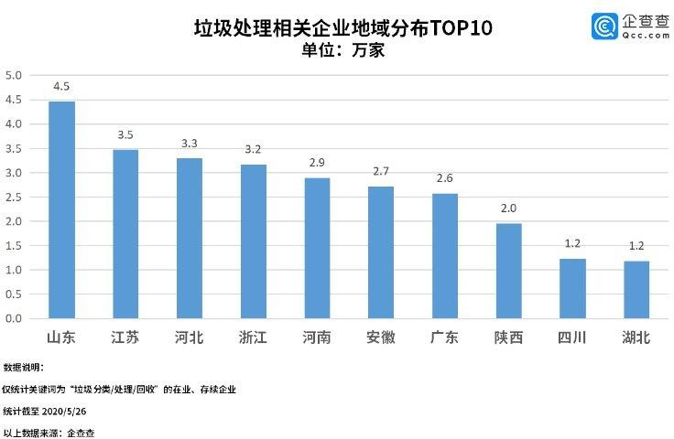
首先，我们考察了垃圾处理相关企业的地域分布[3]图 1.2.1，这可以作为地方经济、环保政策和社会需求的重要信息，对于理解废弃物管理的挑战和机会，以及推动可持续发展目标都具有重要意义。
图 1.2.1 垃圾处理相关企业地域分布 TOP10
其次，我们调查了中国城乡生活垃圾组成部分[4]，并得出统计图 1.2.2，这部分反映了人们的生活方式、经济状况、城乡差异和环保意识等多方面因素。垃圾中的可回收物质和有机废弃物，反映了可回收资源和可再生能源的潜力，有效回收这些物质可以降低资源浪费，促进可持续发展；垃圾中是否包含有毒有害物质，以及居民是否对垃圾进行妥善处理，可以反映当地居民的环保意识水平；此外，通过分析废弃物中的有机废物、废纸、非金属等，可以了解到资源的利用效率，高效的废物管理系统有助于最大程度地回收和再利用资源。
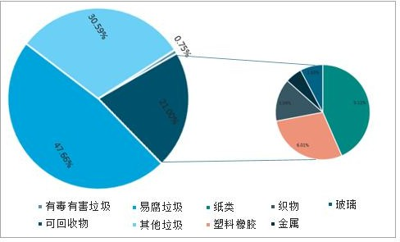
图 1.2.2 中国城乡生活垃圾组成成分

最后，我们调查了 2015-2022 年我国垃圾焚烧发电市场规模(图 1.2.3)[5]和我国城市生活垃圾无害化处理方式(图 1.2.4)，由图可知，生活垃圾无害化处理方式以焚烧为主极大地推动了垃圾焚烧发电市场的发展，同时极大地提高了资源回收的利用率，在有效处理有害废弃物的同时通过能源回收的方式产生电能。
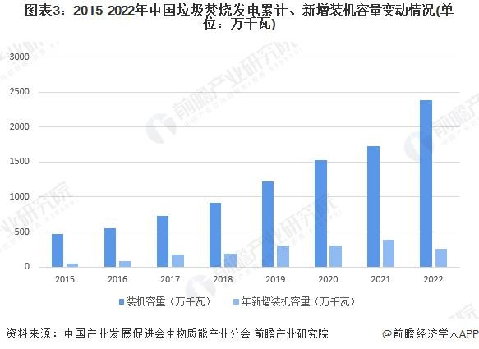
图 1.2.3 2015-2022 年我国垃圾焚烧发电市场规模
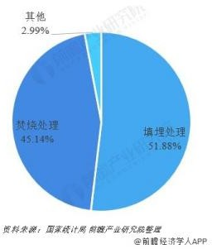
图 1.2.4 我国城市生活垃圾无害化处理方式

任务概述

项目目标
    - 提升废品回收效率：实现废品回收过程的数字化和自动化，以提高回收效率，降低人力成本，并优化资源利用。
    - 构建综合性平台：建立一个集成线上线下资源回收服务的综合性平台，包括用户提交废品请求、废品分类、回收员调度、废品处理等环节。
    - 优化用户体验：提供用户友好的应用程序，简化用户提交废品请求、了解回收进度和获取回收报告等操作，提高用户体验。
    - 建立合作伙伴关系：与废品处理厂商、企业、社区组织等建立紧密的合作伙伴关系，形成全方位的废品回收生态系统。
    - 推动可持续发展：通过废品回收，推动资源的可持续利用，降低新资源的开采压力，从而对环境和可持续发展做出积极贡献。
    - 建设数据驱动的平台：利用数据分析和业务智能，建设一个数据驱动的废品回收平台，帮助企业和社区更好地理解和应对废品回收的趋势和需求。
    - 提高废品回收的社会影响：通过教育和宣传，提高公众对于废品回收的认识，推动废品回收在社会中的正面影响。

用户特点
废品回收的市场空间庞大，行业运作链条长且环节参与者多且管理混乱，规则不强，所以首要任务是理清产业链更层级的不同需求，找准切入点，挖掘行业机会。资源回收 O2O 平台用户特点对于平台的设计、营销和用户体验都有着重要的影响。
    - 城市居民
城市居民通常过着繁忙的生活，工作、社交、家庭等多重角色使得他们对于服务的便捷性和高效性有着更高的期望。他们通常具备较高的数字化素养，对于智能手机应用或网站进行废品回收操作更为熟练，同时由于城市环境中的废弃物管理问题，城市居民对环保有着更强烈的认识和关注，愿意采取行动来减轻环境压力，这使得他们更容易形成社交网络，对于参与社区废品回收活动和与邻里分享回收经验有较高的兴趣。此外，由于生活成本相对较高，城市居民对于废品回收平台提供的奖励机制可能更加敏感，期望通过回收获得一些实质性的回报。
    - 废品回收商贩
废品回收商贩通常对废品市场有着较深的了解，包括不同类型废品的价格、回收渠道等，以便更有效地经营废品回收业务；他们的工作时间相对灵活，能 够根据市场情况和自身时间安排，选择合适的工作时间；同时他们对于废品分类和处理有一定的专业知识，能够快速准确地对各种废品进行分类、拆解或处理，他们通常对于废品的价格非常敏感，他们可能会关注市场价格的波动，以便在合适的时机进行回收，甚至有一些废品回收商贩可能渴望通过参与资源回收平台扩大他们的业务范围，吸引更多的客户，提高业务量。此外，废品回收

商贩存在较大的个体差异性：在技术层面，尽管多数废品回收商贩依赖回收平台获取更多的业务机会，但是他们的技术接受度大相径庭，多数人仅限于简单易用、操作直观的工具；在社交层面来说，有小部分废品回收商贩可能具有较强的社交特性，善于与客户沟通，通过良好的社交关系提高业务量。

开发环境
    - 硬件环境
用户端：微信小程序/ web 前端/ IOS&Android 客户端服务端：华为云 ECS 弹性云服务器
    - 软件环境
开发环境：MyEclipse+Tomcat+MySql运行环境：CentOS/OpenGauss

需求分析

整体描述
本系统模块结构图如图 3.1.1 与 3.1.2
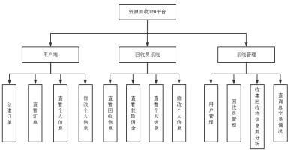

图 3.1.1 整体图
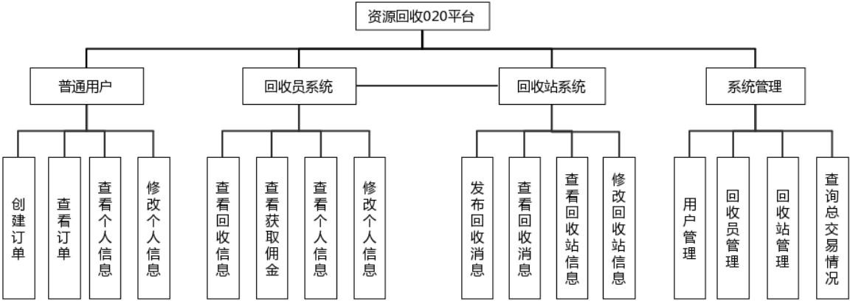
图 3.1.2 详细图

非功能性需求
    - 安全性需求
- 只有经过授权的用户才能操作本软件。
- 各功能只对授权的用户开放，未经授权的用户即使进入软件，也不能进行操作
- 建立完善的软件日志管理系统
- 软件须严格的控制请求安全性，保证使用的可靠性
    - 易用性需求
- 尽量减少用户的输入操作，增加操作导航
- 软件具有一定的灵活性，提供模板和数据导入导出
- 软件的通用性、操作简单易学，实用性强
- 整体软件要求具有良好的人机界面，需专门将用户体验作为需求要点进行分析设计，提高软件的用户体验，保证用户的使用方便简易
    - 性能需求
软件应该能够高效处理并发请求，保证快速的响应时间，同时具备良好的可扩展性，以适应不断增长的用户量和数据规模。这有助于确保系统在面对不断变化的业务需求和用户规模时依然能够提供稳定而高效的服务。
    - 可用性需求
软件在用户需要时处于可操作状态。一个高可用性的软件应该最大程度地减少服务中断的可能性，确保用户可以在需要时访问系统并执行相关操作，确保系统的稳定性和连续性，从而满足用户的需求。
    - 可维护性需求
软件的设计方案应易于理解，相关的文档资料应清晰、完整、一致，同时要有良好的功能、数据可扩展性以及对环境适应能力，软件在无人工干预条件下的稳定性，自排错能力，可测试性，软件具备修正，升级，备份，恢复机制以及能够方便地使用。
    - 可扩展性需求
一个具备良好扩展性的软件具有模块化架构，允许简单地添加、修改或删除功能组件，同时不会对软件的整体性能和稳定性产生负面影响。扩展性的设计包括清晰的接口定义、模块化组件、松耦合的关系，以便软件在不断变化的需求下能够灵活应对，降低维护成本，提高可维护性和可扩展性。

功能性需求

序  号 | 描述 | 优先级
1 | 提供用户注册功能，要求用户提供必要的个人信息。 实现安全的 | Must

 | 用户登录系统，确保只有经过身份验证的用户才能访问平台。
2 | 允许用户发布回收物品的信息，包括物品类型、数量、所在地等信息。 提供物品描述和图片上传的功能，以便详细展示回收物品  的情况。 | Must
3 | 提供用户搜索回收服务的功能，支持关键字搜索、地理位置搜索等方式。 实现匹配算法，将用户发布的回收物品与合适的回收服  务商进行匹配。 | Must
4 | 允许用户下单，选择合适的回收服务商，并进行订单支付。 提供  订单状态跟踪功能，让用户实时了解订单处理情况。 | Must
5 | 提供用户对回收服务商和服务的评价功能，建立用户评价体系。  允许用户提供反馈，以便改进服务质量。 | Must
6 | 提供个人信息管理功能，用户可以修改个人信息、密码等。 允许  用户查看订单历史、收藏的回收服务商等信息。 | Must
7 | 集成安全的支付系统，支持多种支付方式，如信用卡、支付宝、微信支付等。 实现订单结算功能，确保回收服务商能够获得相应  的报酬。 | Must
8 | 实现订单状态变更时的通知功能，例如订单确认、回收完成等。发  送系统通知，提醒用户关于新服务、促销活动等信息。 | Must

界面需求
    - 登录界面
- 选择登录角色，包括用户，商家，回收员登录。
- 用户名和密码输入框：提供用于输入用户名和密码的文本框。通常，用户名可以是用户的电子邮件地址或手机号码。密码字段应隐藏用户输入，以确保安全性。
    - 用户界面
- 具备导航模块：包含主要功能入口，如“资源回收”、“个人资料”、“回收位置”等。
推荐模块：一些热门或推荐的回收类别或活动，吸引用户点击。
搜索模块：用户可输入回收物品或地址，寻找附近回收点或预约服务。 引导模块：引导用户至常用功能，比如“立即预约”或“我的回收记录”
- 有分类列表，用来显示不同类型的可回收物品，如玻璃、纸张、塑料等。
有地图展示，显示附近的回收点或回收人员的位置，让用户选择最方便的服务点。有详细信息，点击特定类别或位置后，会显示更详细的信息，如该回收点接受的物品种类、营业时间等。
- 显示回收服务的费用，提供安全支付选项。
- 让用户选择希望回收服务的具体时间，可以确认自己的位置，或输入具体地址，确保回收人员能准确到达。
- 能够查看并修改个人信息（包括账号、密码、联系电话、回收员上门地址等）。
- 可以查询自己的订单或预约记录，可以修改订单的地址，服务时间等功能。
    - 回收站用户界面
- 回收站可以添加、编辑和删除需要的回收品产品信息，包括产品描述、价格、数量等。

- 提供对订单的实时查看和管理功能，包括订单接收、处理、货物运输等环节的状态。
- 提供对回收信息的查看和管理功能，包括回收款接受和退还信息。
- 可以招收联系回收员作为员工对有需要的用户进行上门服务。
4.如果业务涉及国际贸易，回收站界面可能提供多语言和多货币支持，以便更好地满足不同地区的需求。
6.能够查看并修改回收站信息（包括地址，信誉度，用户评价等）。
    - 回收员界面
- 接单信息，包括用户信息，上门地址，服务费用等，可以随时接单进行服务。
- 通信功能，可以随时与用户顾客和商家进行联系，查看商家的招收信息，方便满足服务的质量。
- 地图和导航： 如果回收员的工作涉及到在特定区域内收集垃圾，界面可能包括地图和导航功能，以便他们可以有效地规划和导航到不同的收集点。
- 垃圾分类信息： 界面可能提供有关垃圾分类的信息，帮助回收员准确地分辨可回收物、有害垃圾和一般垃圾。
- 任务分配和跟踪： 回收员界面可能允许管理人员分配任务，并跟踪回收员的工作进度。这有助于优化整个垃圾处理系统的效率。
- 能够查看并对进行中的订单进行操作，也能够查看历史订单信息。
- 能够查看并修改个人信。
    - 系统管理员界面
- 首先看到的页面软件交易情况的展示，包括交易量，交易总额等信息。
- 允许管理员创建、修改和删除用户账户，管理用户权限和访问控制。
- 提供对用户，回收员，商家的服务，包括网络服务、安全服务。
- 检测软件运行情况，比如查询日志和审计，显示系统事件、错误和警告的日志、允许管理员跟踪用户活动，确保系统安全、提供对服务器硬件和网络设备的监控，包括存储使用情况、网络流量、设备状态等。
- 提供备份和还原系统的工具，确保在系统故障或数据丢失时能够快速恢复。
- 能够对回收物进行分类与价格管理，分析回收情况的相关数据来更新软件的功能，提高软件的可用性和易用性。
3.4.5 设置界面
- 个人信息：允许用户编辑和更新个人信息，包括联系方式、地址等。
- 安全设置：提供修改密码、启用双重身份验证等选项，以增强账户安全性。
- 帮助中心： 提供链接到帮助中心或在线文档的入口。
- 技术支持： 提供联系技术支持团队的方式，如在线聊天、邮件等。
- 地区设置： 如果平台服务覆盖多个地区，允许用户选择默认的服务地区。
- 退出账号，添加账号，切换账号功能。

用例建模
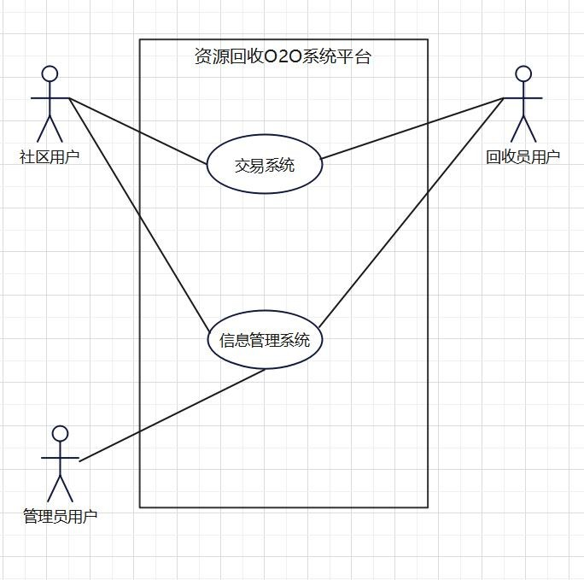

    - 交易系统用例图细化
图 3.5.1 一级用例图

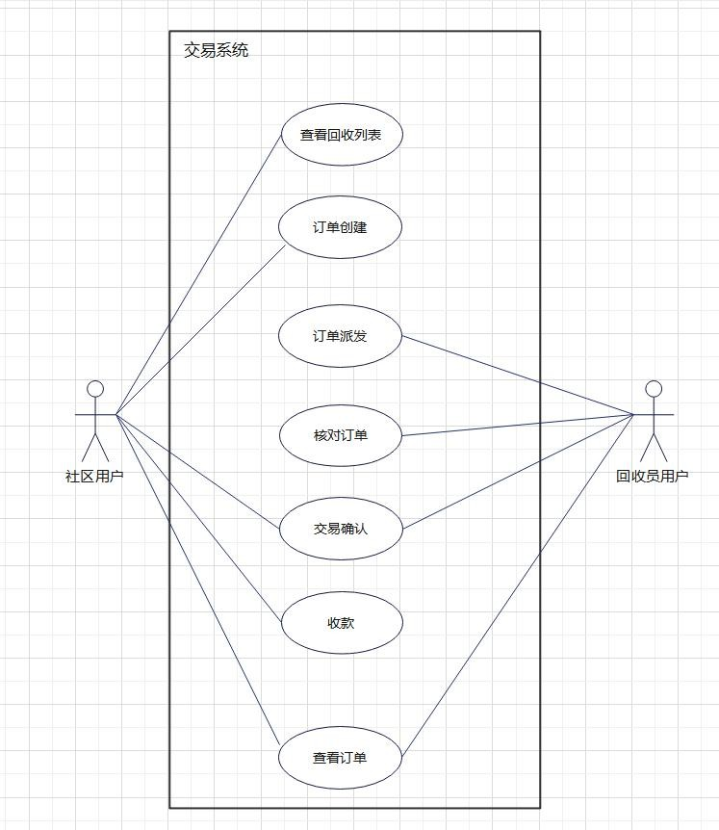
图 3.5.2 用例图的交易系统细化

用例分析
查看回收物菜单
项目 | 描述
用例名称 | 查看回收物菜单
参与者 | 社区用户、回收物信息表
前置条件 | 社区用户查看回收物信息
主事件流 | - 社区用户查看回收物信息  - 回收物列表包含一些常见回收物的种类、回收价格等信息
辅事件流 | 若找不到某回收物信息，可以提交该信息给系统管理员

订单创建
项目 | 描述
用例名称 | 订单创建
参与者 | 社区用户、订单信息表
前置条件 | 社区用户下单，提交废品回收订单
主流事件 | - 社区用户提交废品回收订单  - 经订单创建系统检查用户提交的信息合法，在订单信息表中新增一条记录。
辅流事件 | 若用户提交订单信息不合法，则不予创建订单并提醒用户修改信息。
后置条件 | 创建新订单后，订单派发系统将对其进行派发。

订单派发
项目 | 描述
用例名称 | 订单派发
参与者 | 废品回收员用户、订单信息表
前置条件 | 社区用户成功提交了废品回收订单
主事件流 | - 订单创建系统新增了一条订单记录。  - 订单派发系统根据订单信息，为其匹配符合条件的废品回收员，匹配成功后将订单派发给废品回收员。
辅事件流 | 回收员在收到订单后可根据自身情况选择拒绝订单，订单派发系统将为该订单重新匹配。
后置条件 | 订单派发成功后，社区用户可以与回收员线上联系。

核对订单
项目 | 描述
用例名称 | 核对订单
参与者 | 社区用户、订单信息表、废品回收员用户
前置条件 | 回收员接受订单
主事件流 | - 废品回收员接受订单后，联系用户上门取回收物。  - 根据订单信息核核对社区用户的回收物类别和数量。
辅事件流 | 若实际类别或数量与订单信息不匹配，可以修改订单信息。
后置条件 | 系统在订单信息表中标记该订单状态为回收员已核对。

交易确认
项目 | 描述
用例名称 | 交易确认
参与者 | 社区用户、订单信息表、废品回收员用户
前置条件 | 回收员用户已完成订单
主事件流 | - 废品回收员完成废品回收后，在系统上提交订单完成信息。  - 订单结算系统根据回收员提交的信息对该订单进行支付。
辅事件流 | 若用户对完成的订单有疑义，可以选择申诉。
后置条件 | 系统在订单信息表中标记该订单状态为已完成。

管理系统
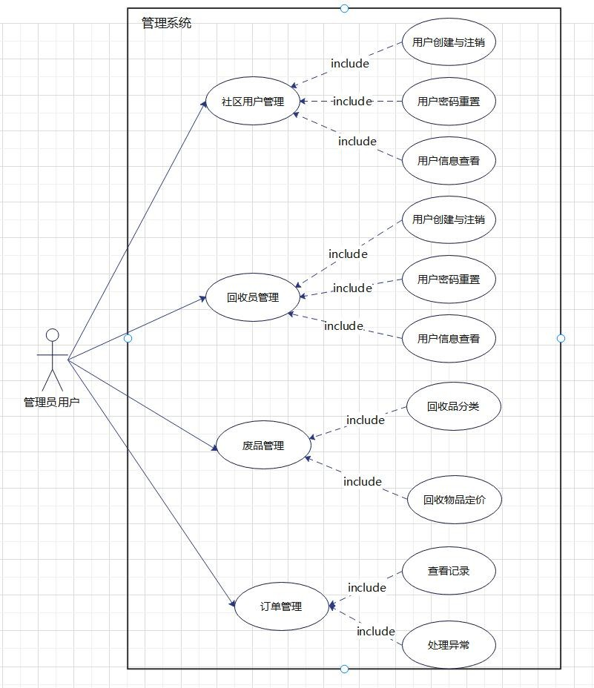

用例分析
图 3.5.3 用例图的管理系统细化

社区用户管理
项目 | 描述
用例名称 | 社区用户管理
参与者 | 系统管理员、用户信息表
前置条件 | 收到社区用户的注册或修改信息
主事件流 | - 社区用户提交注册或修改信息  - 管理员根据用户提交的信息更新用户信息表

项目 | 描述
辅事件流 | 若用户提交的信息不合法，则不予通过并提醒用户修改信息。
后置条件 | 若注册成功，用户可以进行订单创建与个人信息修改等操作

回收员管理
项目 | 描述
用例名称 | 回收员管理
参与者 | 系统管理员、回收员信息表
前置条件 | 收到回收员的注册或修改信息
主事件流 | - 回收员提交注册或修改信息  - 管理员根据回收员提交的信息更新回收员信息表
辅事件流 | 若回收员提交的信息不合法，则不予通过并提醒回收员修改信息。
后置条件 | 若注册成功，回收员可以进行接单与个人信息修改等操作

回收物管理
项目 | 描述
用例名称 | 回收物管理
参与者 | 系统管理员、回收物品信息表
前置条件 | 管理员需要管理回收物品信息
主事件流 | - 管理员可以新增或删除回收物信息  - 管理员对已有的回收物信息进行查看分类  - 管理员对回收物进行定价
辅事件流 | 新增/删除回收物信息后，有关回收员的个人信息也会有相应修改
后置条件 | 修改回收物价格信息后将影响交易确认用例的收付款

订单管理
项目 | 描述
用例名称 | 订单管理
参与者 | 系统管理员、交易记录信息表
前置条件 | 需要对订单进行各种操作

项目 | 描述
主事件流 | - 系统管理员可以查看在该平台上的交易记录  - 管理员可根据用户、回收原、时间等方式筛选查看交易记录  - 管理员对异常订单进行处理

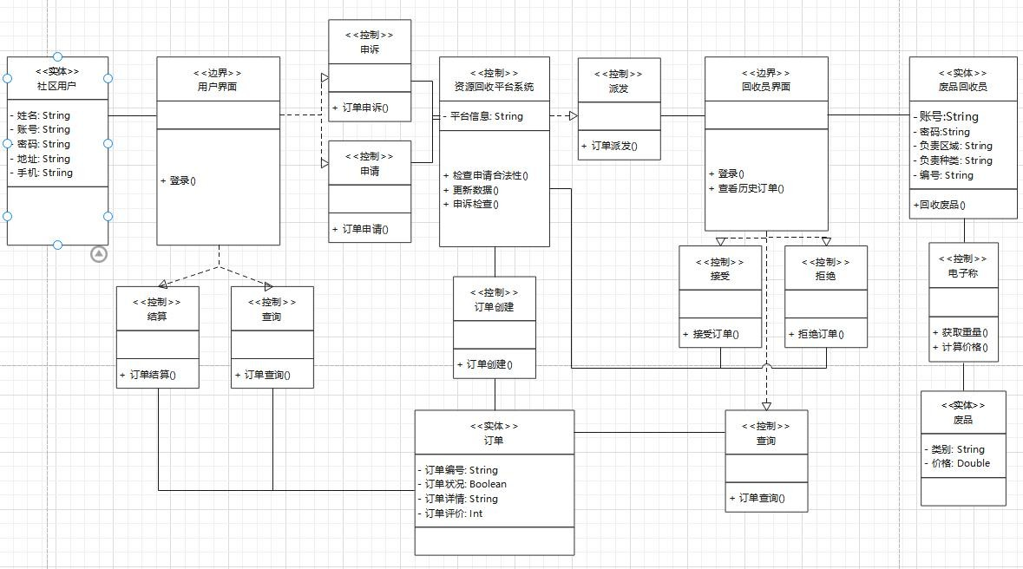
类图
图 3.6.1 类图
社区用户拥有账号密码、地址手机等个人信息，可以登录资源回收平台并且进行查看和修改个人信息的操作。
废品回收员有着负责区域、负责种类和编号属性，可以选择接受或拒绝订单。社区用户向资源回收平台申请创建订单，资源回收平台确认订单合法性后创
建订单并进行派发。废品回收员接受派发订单后进行废品回收，完成回收后向平台返回完成信息，平台进行订单结算并更新数据。
社区用户和废品回收员还可以对自己的历史订单信息进行查看。

行为图

顺序图
确定事件脚本，社区用户版和回收员版应用的共同事件有登录账户，修改个人信息，订单管理这些事件。社区用户的特有事件是下订单事件，首先需要社区用户提交订单信息，系统接收到订单后分配给符合要求的回收员，等到回收员接受订单后，给用户一个反馈，并等待回收员到达上门地址，拨打平台提供的匿名

保护号码，系统拨打相应的真实电话号码告知用户回收员已到达，回收员回收完成后点击发送确认回收，用户也发送确认回收，双方确认信息都收到后系统完成订单，并等待用户支付，用户支付后系统给回收员分成收益，并结束订单。回收员的接受订单事件与此类似。
根据事件脚本可以画出社区用户和回收员的顺序图，完成需求分析的行为建模，如图 3.7.1 和图 3.7.2。
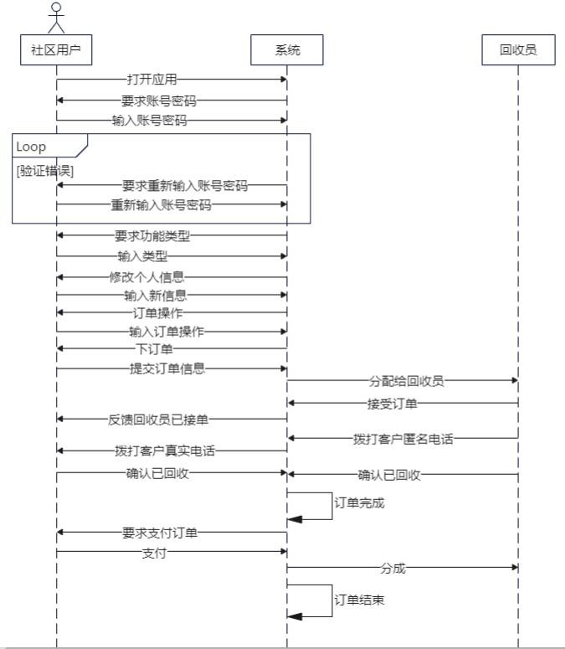
图 3.7.1 社区用户顺序图

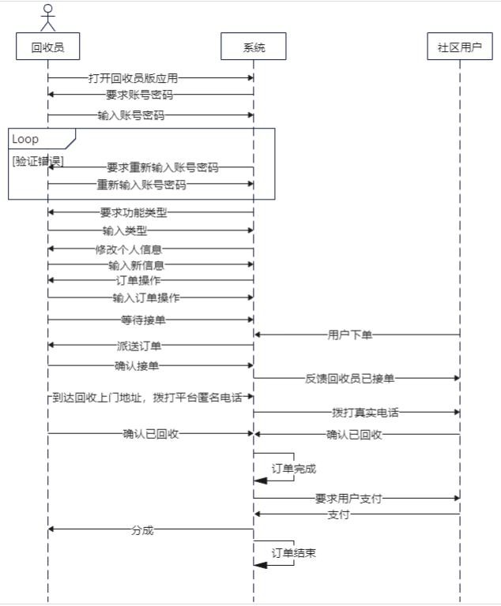
图 3.7.2 回收员顺序图

状态图
根据事件脚本可以画出社区用户和回收员的系统状态图，完成需求分析的功能建模，如图 3.7.2(1)和 3.7.2(2)。

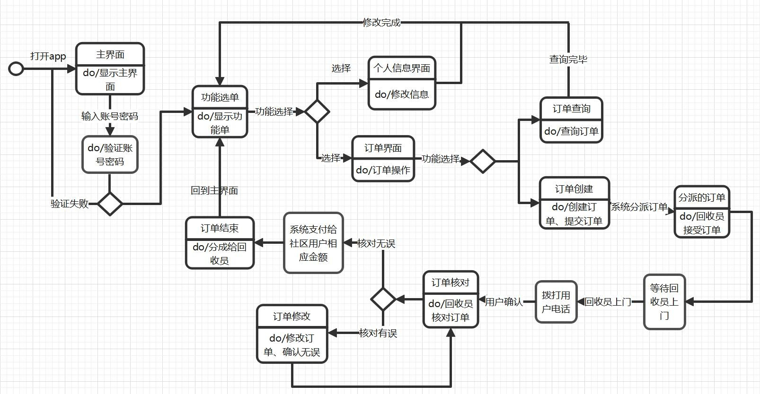
图 3.7.3：社区用户使用时的系统状态图
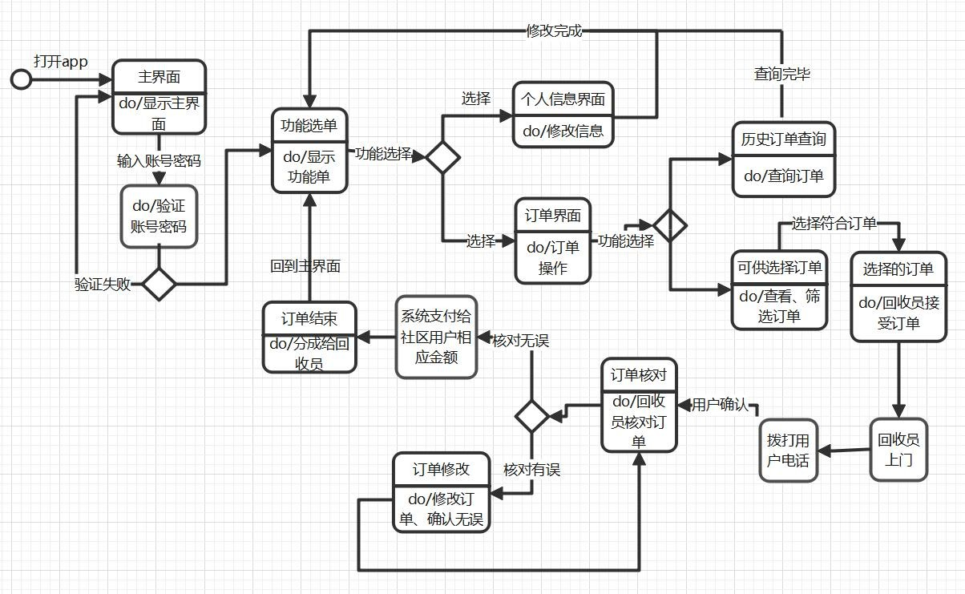
图 3.7.4 回收员使用时的系统状态图

风险评估与可行性分析

法规和政策风险
可通过分析当地废物管理法规，确保平台运营符合相关法规，并且预测政策的变化对废物回收行业的影响。

环保责任和社会责任风险
确保废物的处理符合环保标准，以避免环境责任问题；关注社会对于废物回收行业的关注和期望，保持透明度。

市场竞争风险
分析竞争对手，了解他们的优势和劣势；制定独特的策略，如提供更广泛的废物种类回收服务或建立更多的合作伙伴关系。

技术风险
保障平台的技术安全性，以防止数据泄露和网络攻击；不断升级技术，以适应行业变化和用户需求；确保平台的技术实施能够满足用户需求，包括用户友好的应用界面和高效的回收流程。

供应链风险
评估废物回收链条中的关键环节，确保供应链的稳定性和可持续性；建立与废物处理厂商、社区组织等的合作伙伴关系，以确保平台的可持续性和资源回收的高效性。

市场需求风险
分析目标市场对于废物回收的需求，避免在低需求地区投入过多资源；调查目标市场对废物回收的需求，包括废弃物品种类和回收率；确保目标市场有足够的潜在用户，以支持平台的可行性

附录

编写人员
陈俊初、朱文超、王多英、唐浩

参考资料
- 《软件工程（实践者的研究方法）》Roger S.Pressman,机械工业出版社
- 《2019-2024 年中国垃圾分类行业市场前景及投资机会研究报告》 中商产业研
- 《垃圾分类处理企业 10 年增长 18 倍，今年企业注册量同比增长 25%》， https://www.thepaper.cn/newsDetail_forward_8610959，澎湃新闻
- 《环卫观点丨中国城乡生活垃圾物理组分》，https://www.sohu.com/a/223906 737_754584，搜狐新闻
- 《2023 年中国垃圾发电行业发展现状及市场规模分析》，https://www.qianzhan. com/analyst/detail/220/230424-280afccc.html，前瞻经济学人
- 《2018 年中国城市生活垃圾无害化处理行业现状 》，https://www.qianzhan. com/analyst/detail/220/191111-d2cff359.html，前瞻经济学人

